Heerenveen - Algemeen (FR) 52° 57' NB, 5° 56' OL
- Heerenveen is de hoofdplaats van de gelijknamige gemeente Heerenveen, provincie Friesland (Nederland).
- In 2007 telde de plaats 28.500 inwoners.
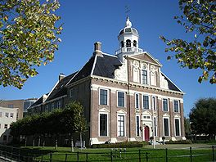
- Heerenveen is het oudste veenkanaaldorp van Nederland.
- De plaats is in 1551 ontstaan op het kruispunt van de Heeresloot (officieel, Fries:Hearresleat, vroeger: Heerensloot) en de Schoterlandse Compagnonsvaart.
- Hier lag ook de Heereweg, de verbindingsweg Zwolle-Leeuwarden.
- Het graven van deze twee kanalen gebeurde op initiatief van drie heren: Van Dekema, Cuyck en Foeyts.
- Op 24 juli 1551 richtten ze een compagnie op met als doel grote stukken land te kopen om aan veenontginning te doen.
- Vandaar de naam de heeren -van het- veen, oftewel Heerenveen.

